下面通过一个案例演示通过背景属性定义列表项目符号的方法，如例5-21所示。
- example21.html
- <!doctype html>
- <html>
- <head>
- <meta charset="utf-8">
- <title>背景属性定义列表项目符号</title>
- <style type="text/css">
- li{
- list-style:none; /*清除列表的默认样式*/
- height:26px;
- line-height:26px;
- background:url(images/book.png) no-repeat left center; /*为li设置背景图像*/
- padding-left:25px;
- }
- </style>
- </head>
- <body>
- <h2>传智播客学科</h2>
- <ul>
- <li>网页平面</li>
- <li>JAVA</li>
- <li>php</li>
- <li>.net</li>
- </ul>
- </body>
- </html>
在例5-21中，定义了一个无序列表，其中第8行代码通过“list-style:none;”清除列表的默认显示样式，第11行代码通过为<li>设置背景图像的方式来定义列表项目符号。
运行例5-21，效果如图5-43所示。
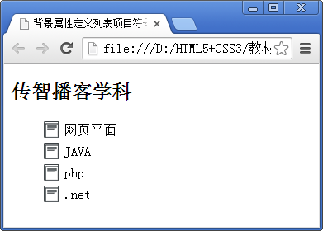
- 背景属性定义列表样式
在图5-43中，每个列表项前都添加了列表项目图像，如果需要调整列表项目图像只需更改<li>的背景样式即可。

